Схема закріплення об’єкту благоустрою
(для утримання його в належному стані відповідно до вимог Правил благоустрою території міста Кременчука)
території за адресою: пров. Плеханова, 6
назва суб’єкту благоустрою: Шаров С.О.

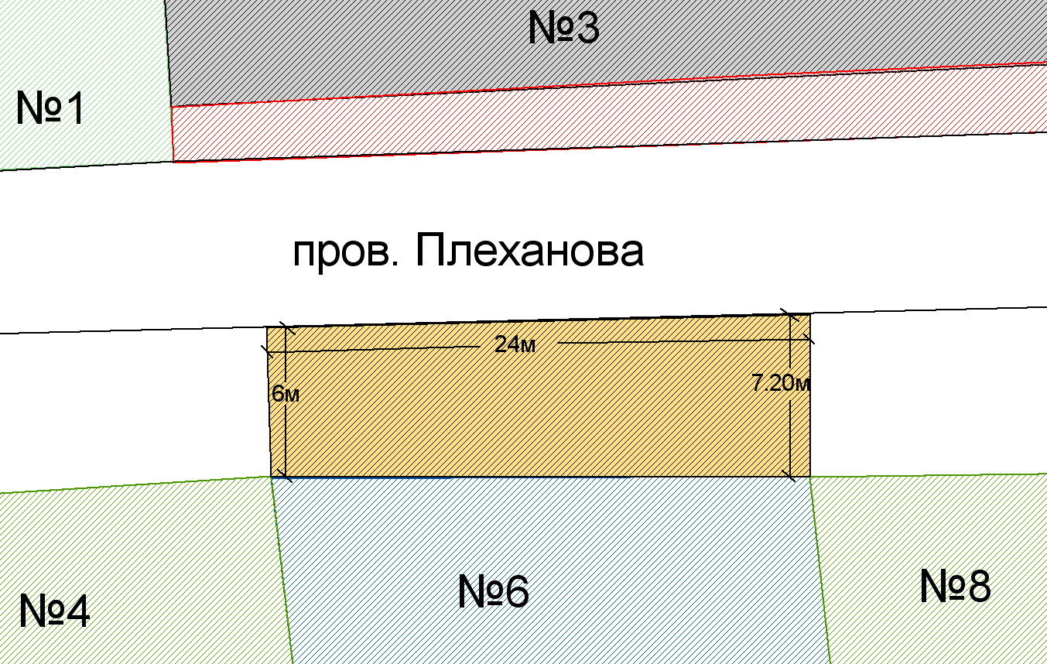
- прилегла територія до земельної ділянки № 6, по пров. Плеханова

- суміжні земельні ділянки по пров. Плеханова

- земельна ділянка № 6, по пров. Плеханова,
гр. Шаров С.О.

Розробник: Оляновський О.А.

Юридичні адреси та реквізити Сторін

СТОРОНА 1: СТОРОНА 2:
Виконавчий комітет Кременчуцької Шаров С.О.
міської ради Полтавської області просп. Лесі Українки, буд.3, кв.119
Пл. Перемоги, 2, м. Кременчук, 39600 м. Кременчук, Полтавська обл., 39600
Перший заступник міського голови Шаров С.О.
Пелипенко В.М.

______________/_______________/ ________________/_________________/

